***В каком возрасте учить ребенка читать и писать?***

Некоторые эксперты не советуют начинать постигать грамоту раньше первого класса, а другое разрабатывают методики раннего обучения чтению почти с пеленок. Мнение и тех, и других подкреплено весомыми аргументами. Давайте же разберемся во всем этом.

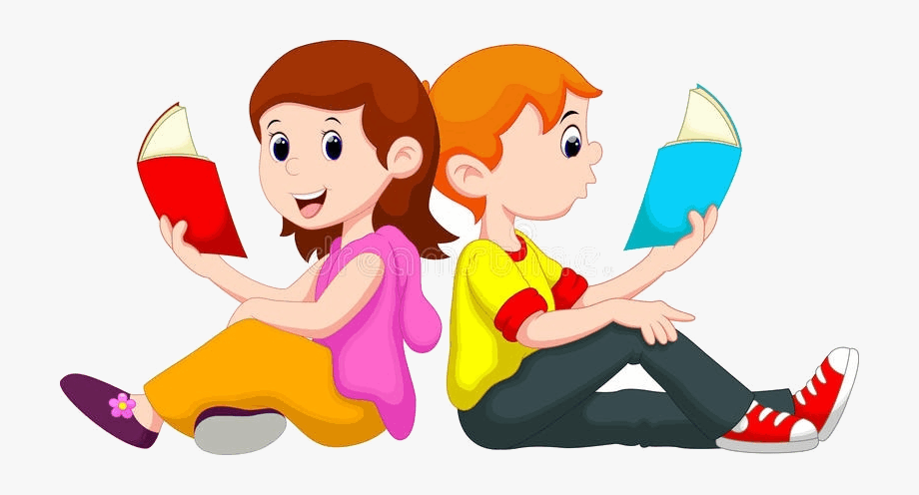

***Можно ли начинать учить ребенка читать до поступления в школу.***

Многие родители заинтересованы в том, чтобы научить ребенка читать и писать ещё до начала обучения в школе. Ведь тогда ребенок будет быстрее усваивать новый материал, станет приносить домой хорошие отметки и будет активно участвовать в общественной жизни школы.

 Нынешние стандарты образования позволяют отложить обучение грамоте до момента поступления ребенка в первый класс средней общеобразовательной школы. Сейчас, согласно законодательству, ребенок не обязан уметь читать на момент поступления в школу. Обучение детей грамоте — это и есть содержание учебного плана первого класса.

Есть дети, которые умеют читать уже за 6-12 месяцев до начала обучения в школе. Как же родителям удается пробудить такой интерес к чтению? Как правило, дети начинают читать осознанно в возрасте после 5-6 лет. У наших мам и бабушек не возникало таких вопросов — «Когда учить ребенка читать?», потому что за всё отвечала школа. Но сегодня у современных родителей совсем другие возможности.

 В крупных городах нашей страны работают многочисленные студии раннего развития. Некоторые из них предлагают научить ребенка читать с годовалого возраста. Учебный год здесь начинается так же, как и в обычной школе — в сентябре. Поступив в такой учебный центр ребенок научается уже к концу календарного года ориентироваться в словах.

Обучение начинается с самых простых и любимых слов — мама, папа, баба, деда. Это методика Глена Домана, который разработал эту программу. Детям показываются все слова целиком. И к концу года, как бы это не казалось невероятным, дети во всех изученных словах ориентируются, воспринимают слово целиком. Педагог показывает ребенку табличку с написанным на ней словом, и ребенок уже знает это слово и, соответственно, может его прочитать. До возраста трех лет мозг развивается очень интенсивно. Крайне важно не упустить этот момент. Чаще всего детей обучают по методике Глена Домана, Марии Монтессори, Сесиль Лупан.

Однако, не все специалисты готовы согласиться с подобными методиками. Например, врачи — они смотрят на обучение к чтению с традиционной позиции знаменитого древнегреческого целителя и врача Гиппократа: «Не навреди!».

***Когда же можно начинать учить ребенка читать и писать — мнение врачей.***

Письмо и чтение — это очень сложные навыки, формирующиеся при обучении довольно длительно, медленно, постепенно. Чтобы письмо было безошибочным, чтение осознанным, а почерк четким — обучение стоит начинать не раньше возраста 4-6 лет. Именно к этому возрасту созревают моторика, память, внимание, речь. Так советуют логопеды и психологи. Такой большой разброс в возрасте обусловлен индивидуальными различиями в темпах биологического созревания детей. Бывает так, что уже в 4 года у ребенка хорошо сформированы моторика, речь, восприятие, внимание, мышление, память. Однако, чаще всего дети готовы к обучению чтению и письму только в 5-6 лет.

Логопеды считают, что только к возрасту 5 лет дети овладеваю необходимыми навыками:

* Фонематический слух (слух на звуки)
* Правильная, грамотная речь, умение говорить и составлять рассказы
* Пространственная ориентировка (ребенок различает право и лево)
* Отсутствие логопедических проблем (если ребенок не правильно произносит звук, значит он будет не правильно читать букву)
* По мнению педиатров, до возраста 8 лет не желательны повышенные зрительные нагрузки, потому что до этого возраста у детей идет формирование органов зрения. В качестве основ для подготовки к чтению служит различная игровая деятельность, в разных формах. Родители должны уделить этому большое внимание, потому что это является фундаментом развития мышления и развития ребенка как понимающего читателя. Это очень серьезный момент. И второй, не менее важный — это момент развития общения. Ведь сейчас, родители часто включают какое-то звуковоспроизводящие устройство, вместо колыбельной на ночь. На самом же деле это замедляет процесс звукоразличения речи.
* Чтение — это навык, который нужно формировать. Даже если вы посещаете занятия, этого не достаточно. То есть, все-равно нужно тренировать этот навык дома. Это прекрасный повод для того, чтобы ребенку побыть вместе с мамой и папой. Ни один преподаватель не научит так, как учат родители. Ведь то, что дает мама или папа — ребенок запоминает надолго. Здесь важно терпение, силы, выдержанность родителей и последовательность.
* Для начала нужно объяснять ребенку букву не целиком, а только звуком «ж», «з», «м», «л» и так далее. Все согласные буквы называются только так. До тех пор, пока ребенок не научится читать никаких школьных названий и букв не может быть. Далее ребенка можно учить слоговому чтению — начиная с гласных и присоединяя к ним согласные. Сначала изучаем «ам», а потом уже переходим к изучению слога «ма». Буквы учатся не по алфавиту, в любом случае. И ещё одно правило — регулярность. С ребенком нужно заниматься не один раз в неделю по полтора часа, а лучше каждый день по 5-10 минут. И самое главное правило — это обучение с удовольствием.
* Как понять ребенка, увидеть его способности к чтению на ранних этапах развития? По советам психологов стоит обратить внимание на то, как ребенок рисует. То есть, если в рисунке много разных деталей, то скорее всего ребенок будет читать хорошо. Буквы — это те же графические символы, которые нужно освоить.
* Если ребенок читает медленно, не запоминает прочитанное или путает слоги — это можно исправить, вылечить. Но, по мнению психологов, лучшее лечение — это профилактика. Стоит больше рисовать, конструировать, собирать разрезанные картинки из журналов. Собирая такие картинки ребенок пытается понять где верх, низ, лево, право. Он научается различать где часть, а где целое. Но не путайте такой метол с собиранием пазлов. Если бы мы сравнивали еду, то можно было бы сказать, что пазлы — это фаст-фуд, а разрезные картинки — это домашняя еда. То есть, разрезные картинки более функциональны. Если у ребенка получается собрать целые предметы на картинке, то он и буквы воспринимает легче.
* Несмотря на аргументы той и другой стороны, выбор делают сами родители. Возможно, все же стоит полагаться на интуицию и особенности каждого ребенка. Одни дети с удовольствием будут читать свои первые книжки уже в 4-5 лет, а другие не будут проявлять интереса к чтению и в 6 лет. Многие дети в возрасте 6 лет способны различать лишь только буквы, и чтение дается им труднее. Не стоит ребенка заставлять, ведь так и вовсе можно отбить у него всякий интерес к чтению. Так что, решайте сами, опираясь на индивидуальные способности вашего ребенка.

